

**UNIVERSIDAD DE LAS FUERZAS ARMADAS - ESPE**

**Nombre:** Correa Chávez Mariú Juleysi

**Fecha:** 22/1/2021

**NRC:** 4867

**Ing.:** Darwin Alulema.

**Trabajo Extra.**

**Solución de los ejercicios pares (sin respuesta) del Capítulo 8: Libro: Principios de Circuitos Eléctricos – Floyd (Octava Edición)**

**SECCIÓN 8-3 Conversiones de fuente**

1. **Convierta las fuentes de voltaje prácticas de la figura 8-67 en fuentes de corriente equivalentes.**

**(a)**

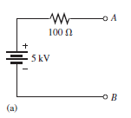

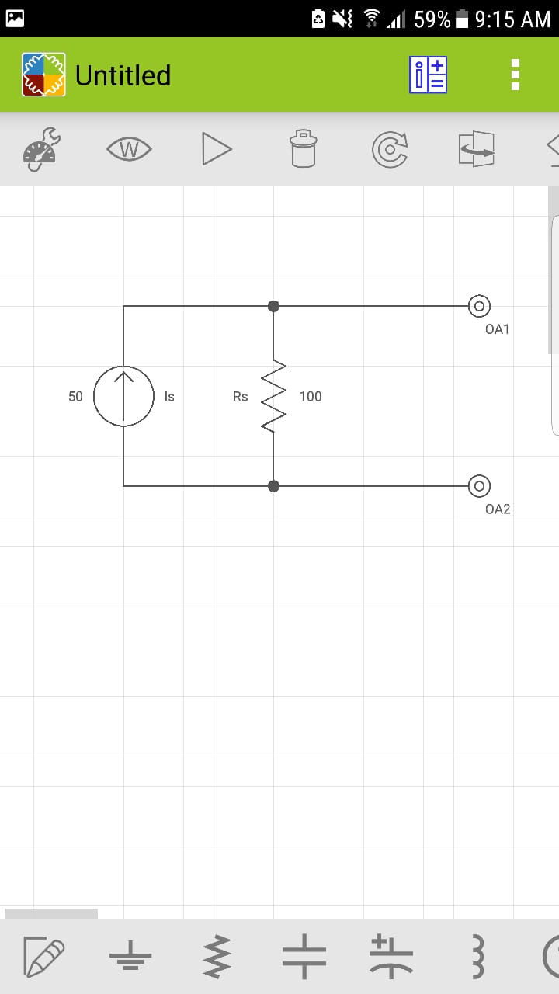

**(b)** 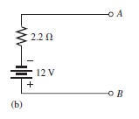

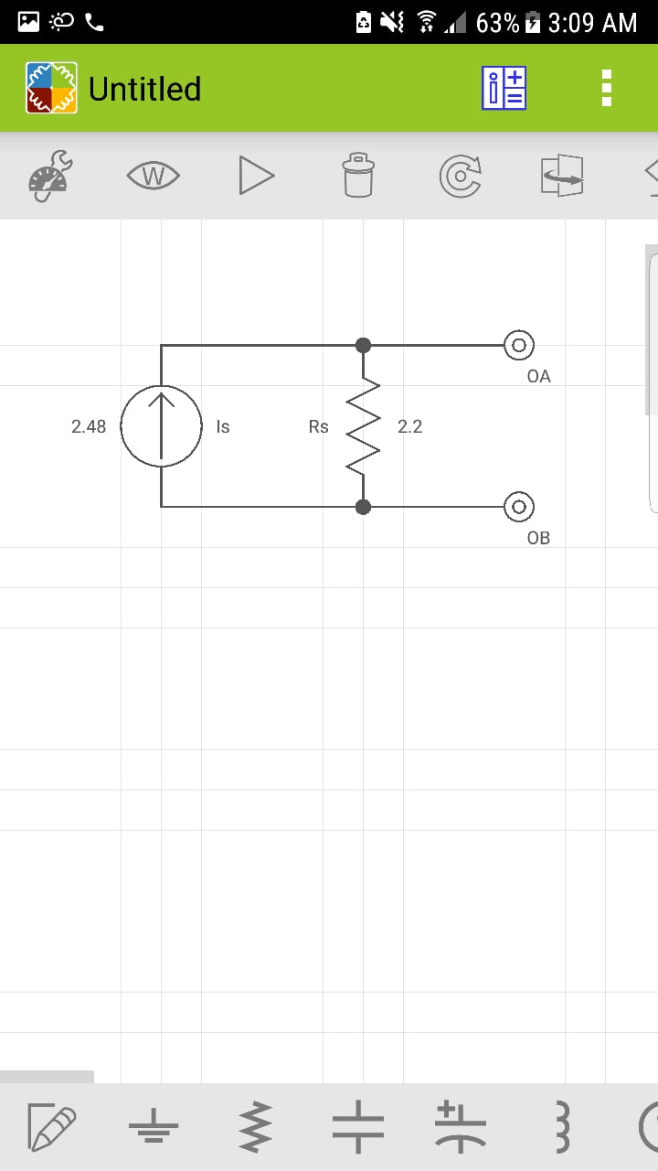

1. **Trace los circuitos equivalentes de fuentes de voltaje y corriente para la batería tipo D del problema 3.**

**Circuito Fuente de Corriente. Circuito Fuente de Voltaje**

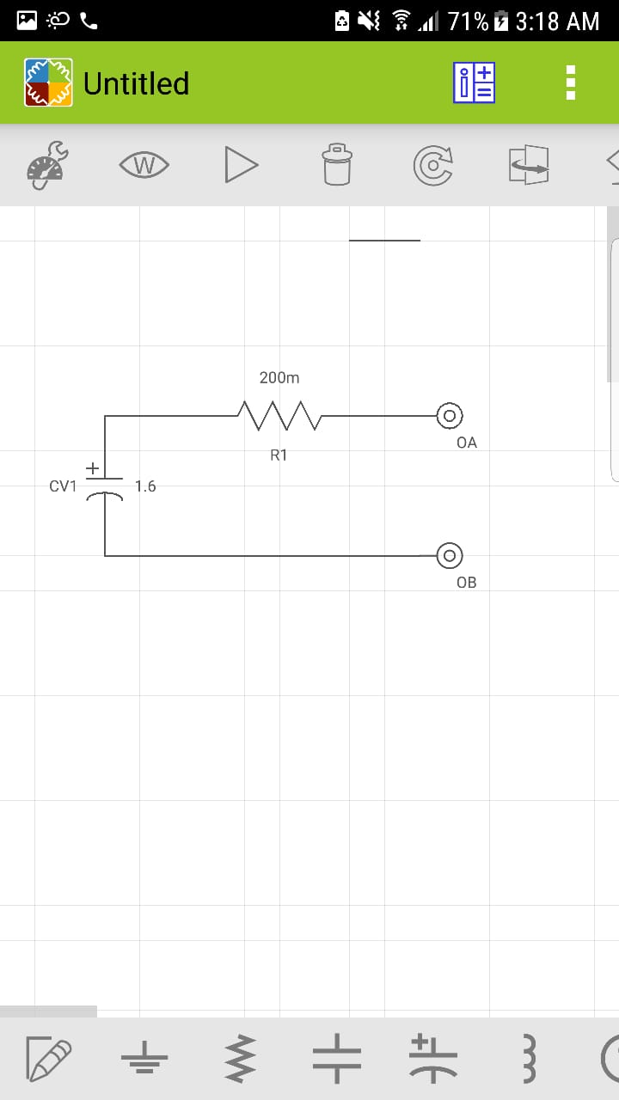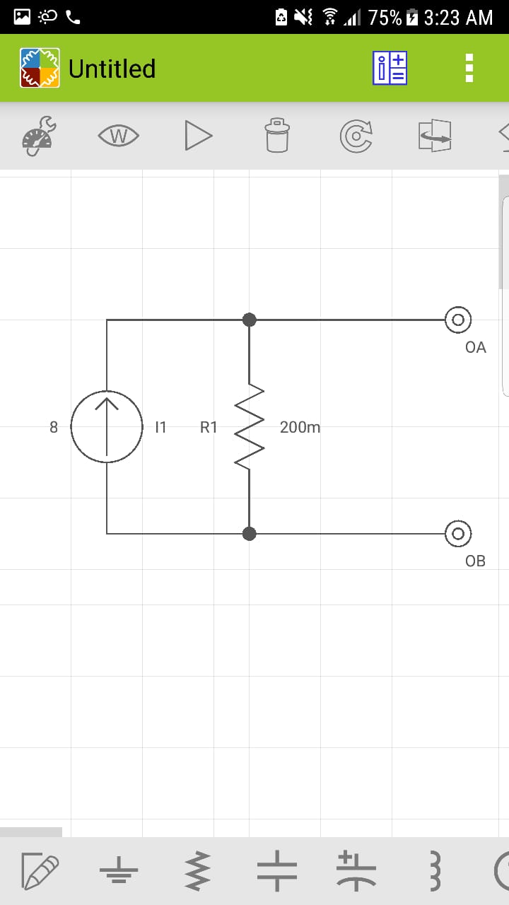

1. **Convierta las fuentes de corriente prácticas de la figura 8-68 en fuentes de voltajes equivalentes.**

**(a)**

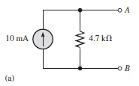

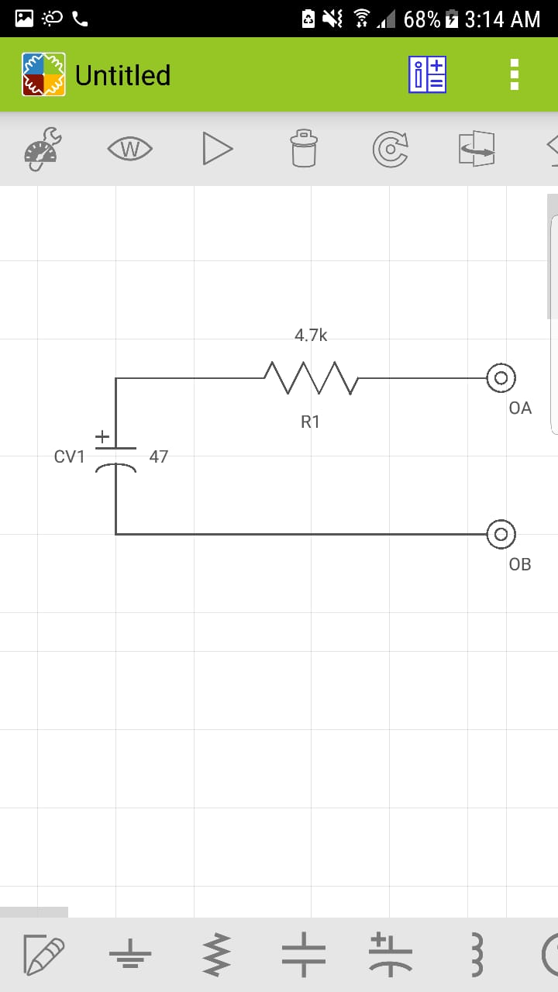

**(b)**

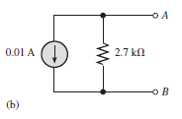

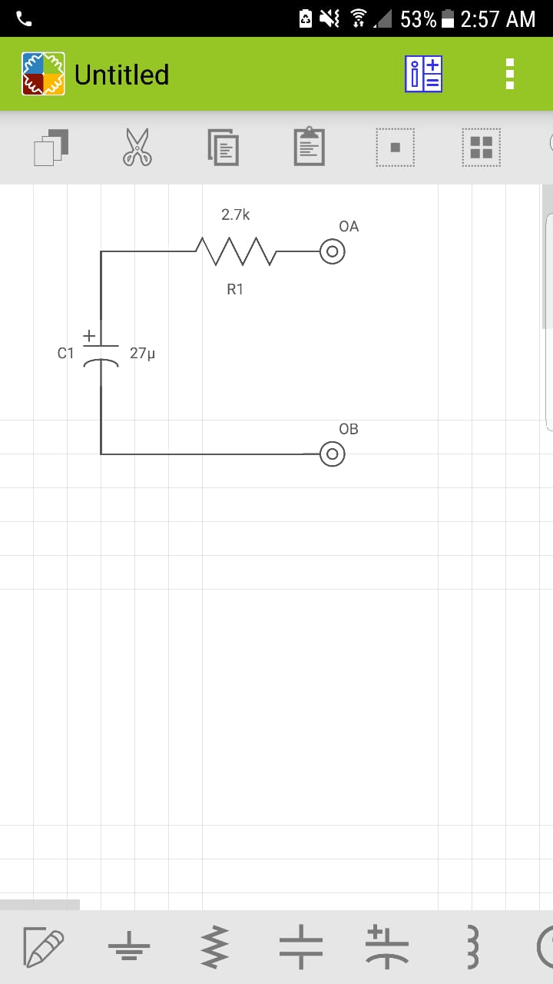

**SECCIÓN 8-4 El teorema de superposición**

1. **Use el teorema de superposición para determinar la corriente a través, y el voltaje entre, los extremos de la rama de la figura 8-69.**

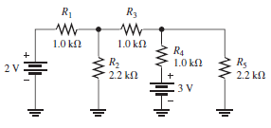

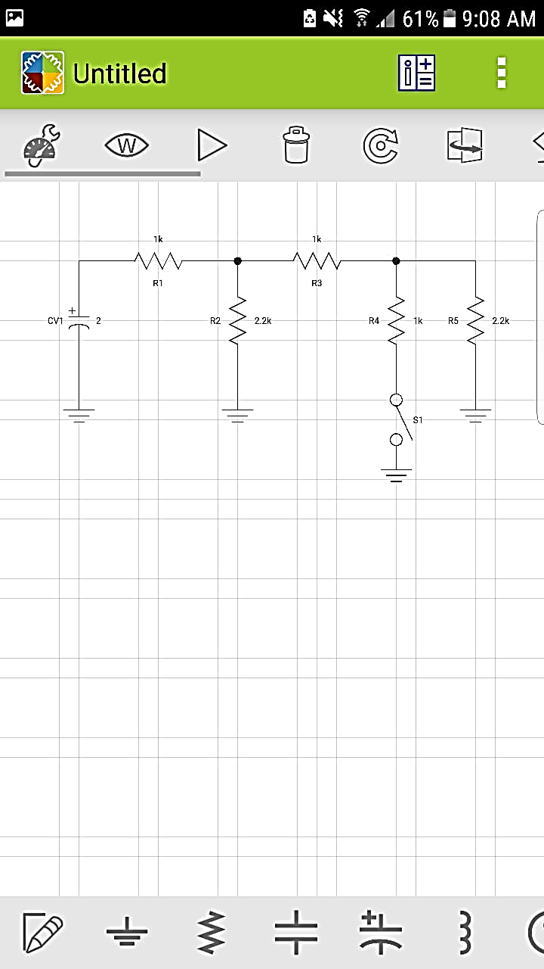

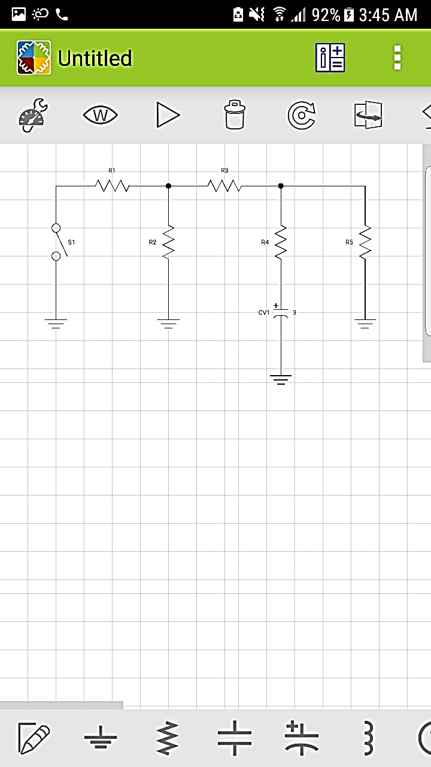

1. **Con el teorema de superposición, determine la corriente de carga en cada uno de los circuitos mostrados en la figura 8-71.**

**(a)**

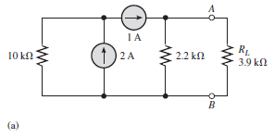

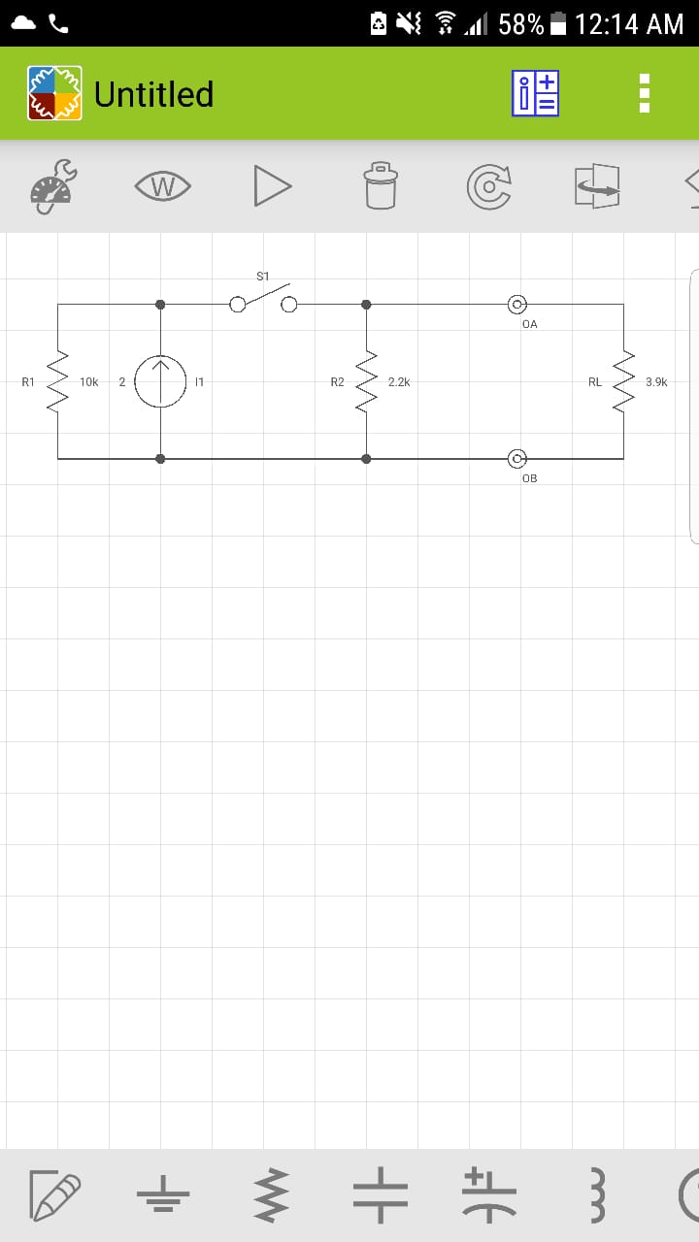

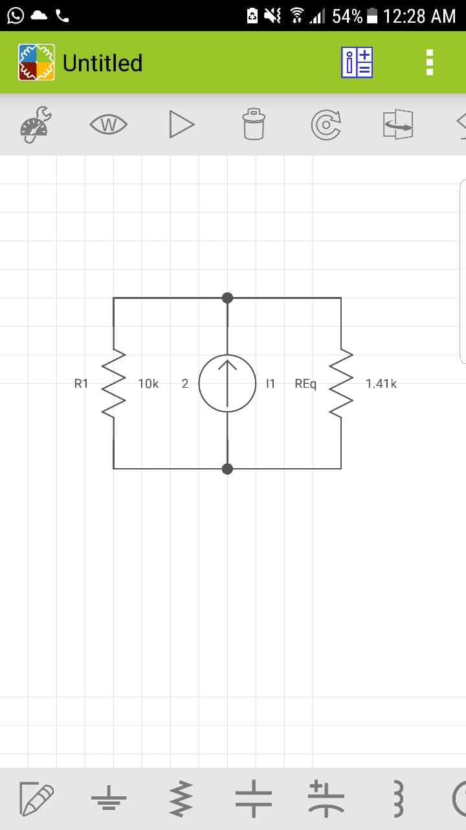



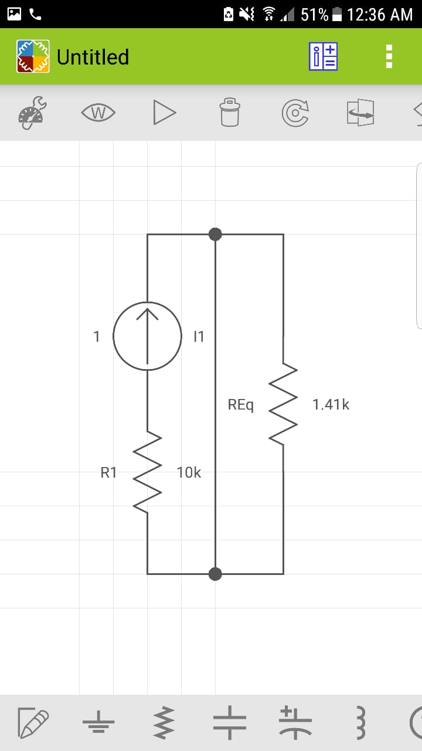 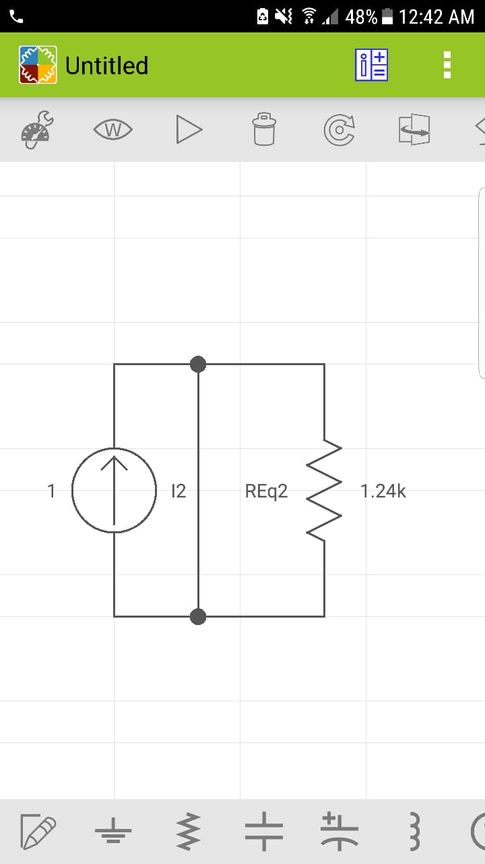

**(b)**

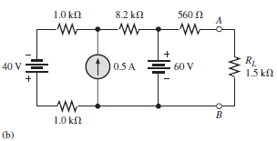

1. **Repita el problema 11 si es de 10 k.**

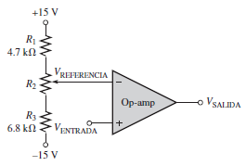

**Se dice que**

1. **Los interruptores mostrados en la figura 8-74 se cierran en secuencia, SW1 primero. Determine la corriente a través de después del cierre de cada interruptor.**

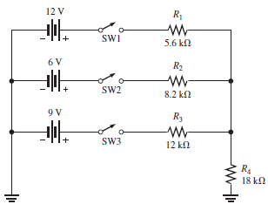

**SECCIÓN 8-5 Teorema de Thevenin**

1. **Para cada uno de los circuitos de la figura 8-76, determine el equivalente de Thevenin como se ve desde las terminales A y B.**

**(a)**

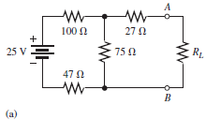

**(b)**

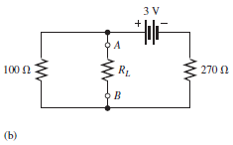

**(c)**

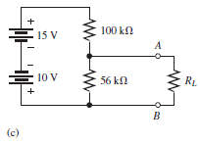

**(d)**

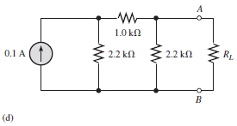

1. **Con el teorema de Thevenin, determine el voltaje entre los extremos de en la figura 8-78.**

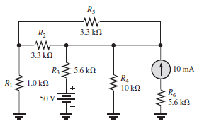

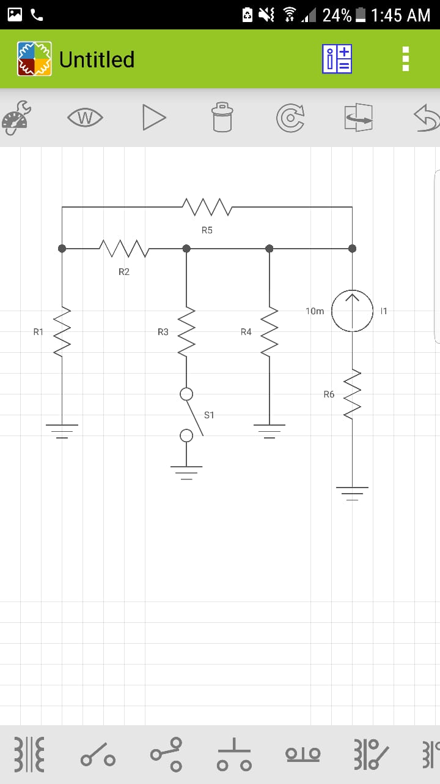

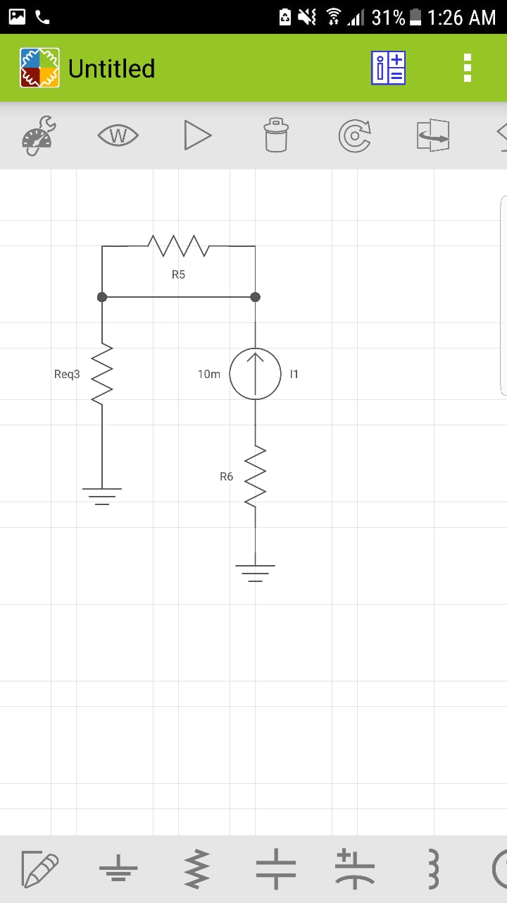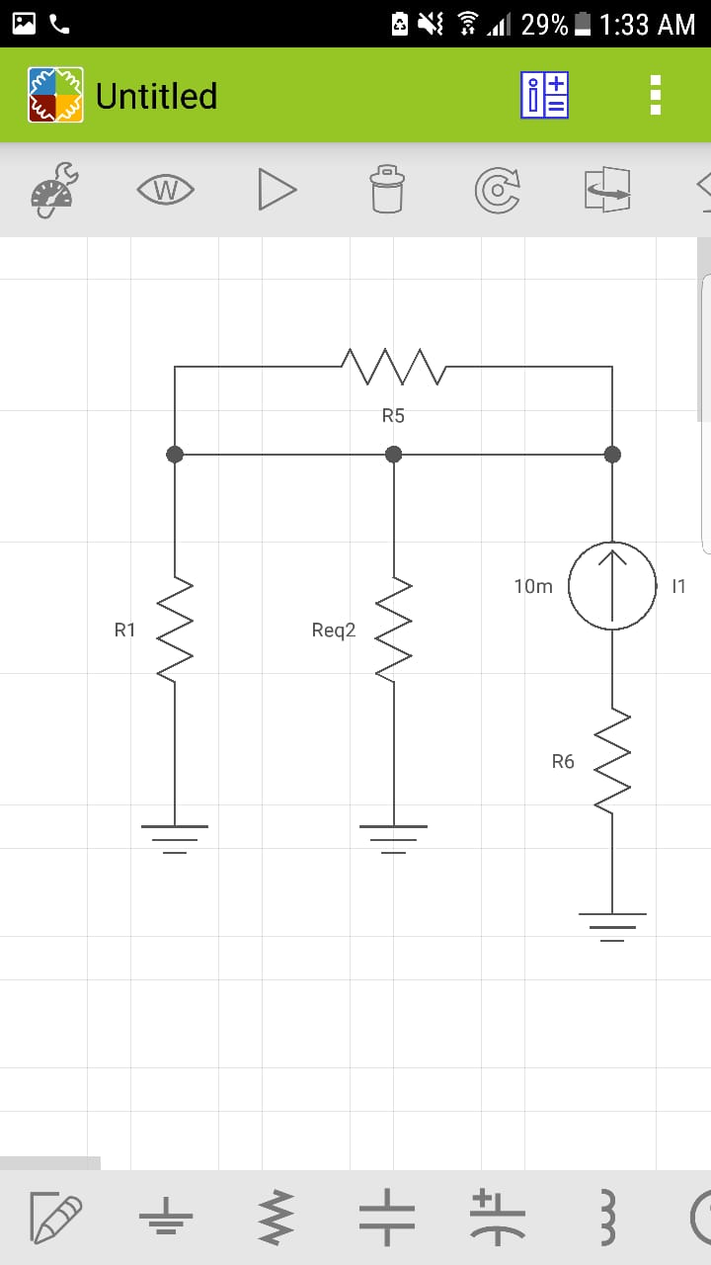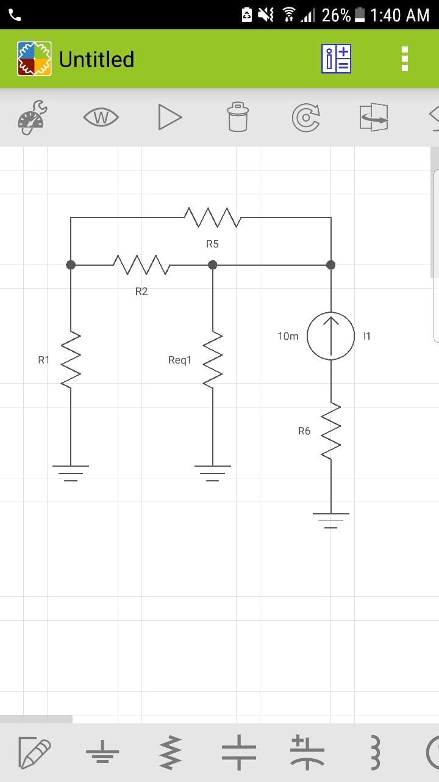

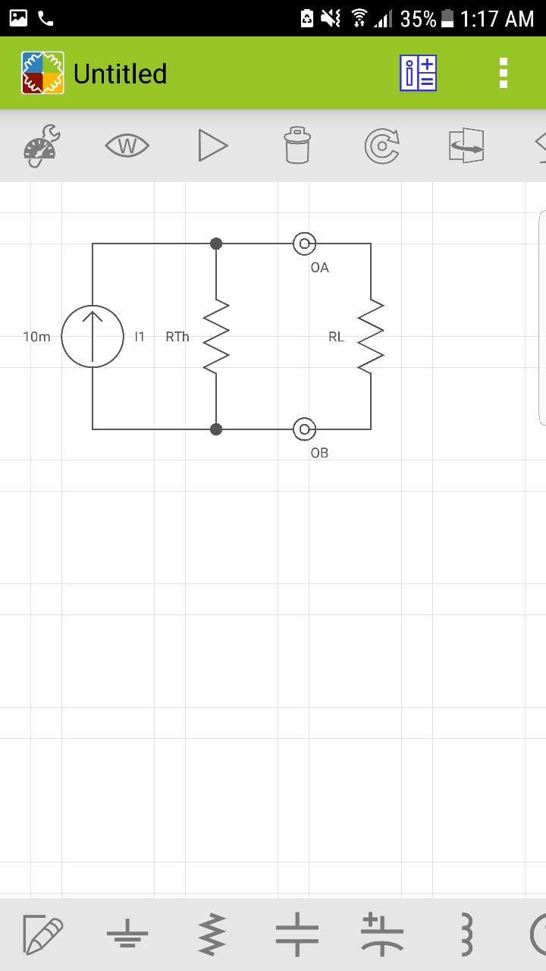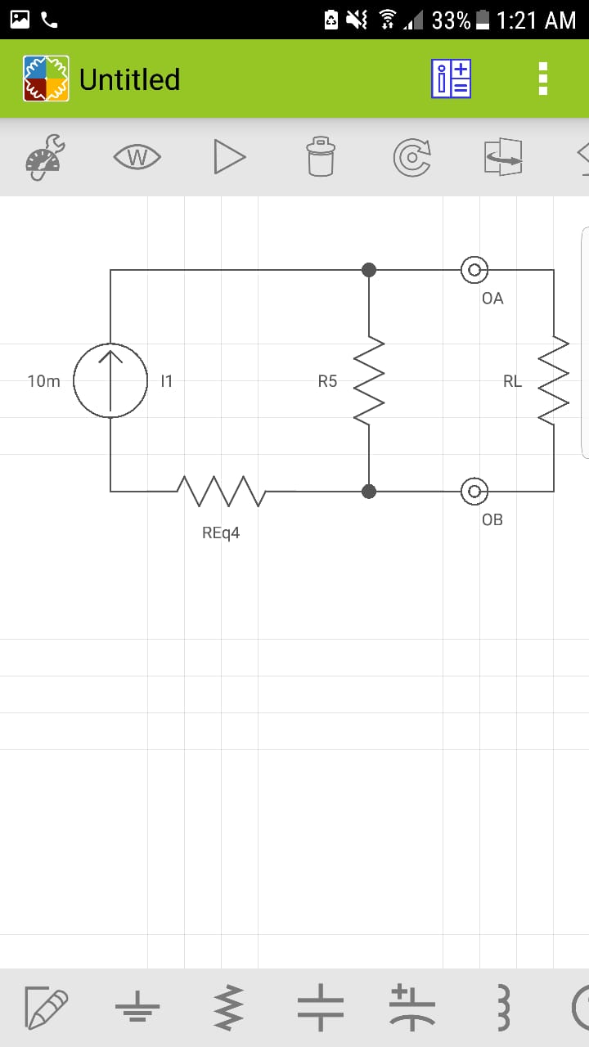

1. **Determine la corriente que se dirige al punto A cuando es de 1.0 , 5 y 10 en la figura 8-80.**

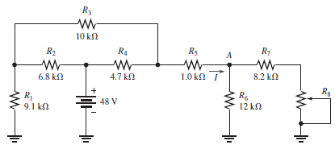

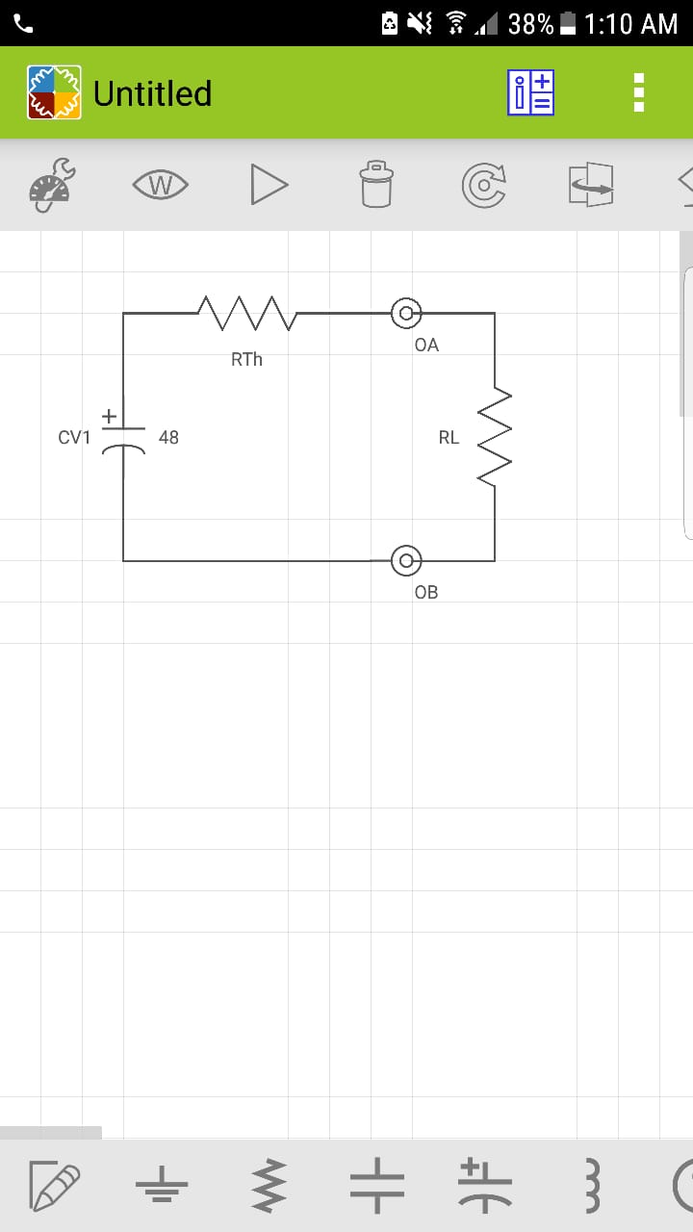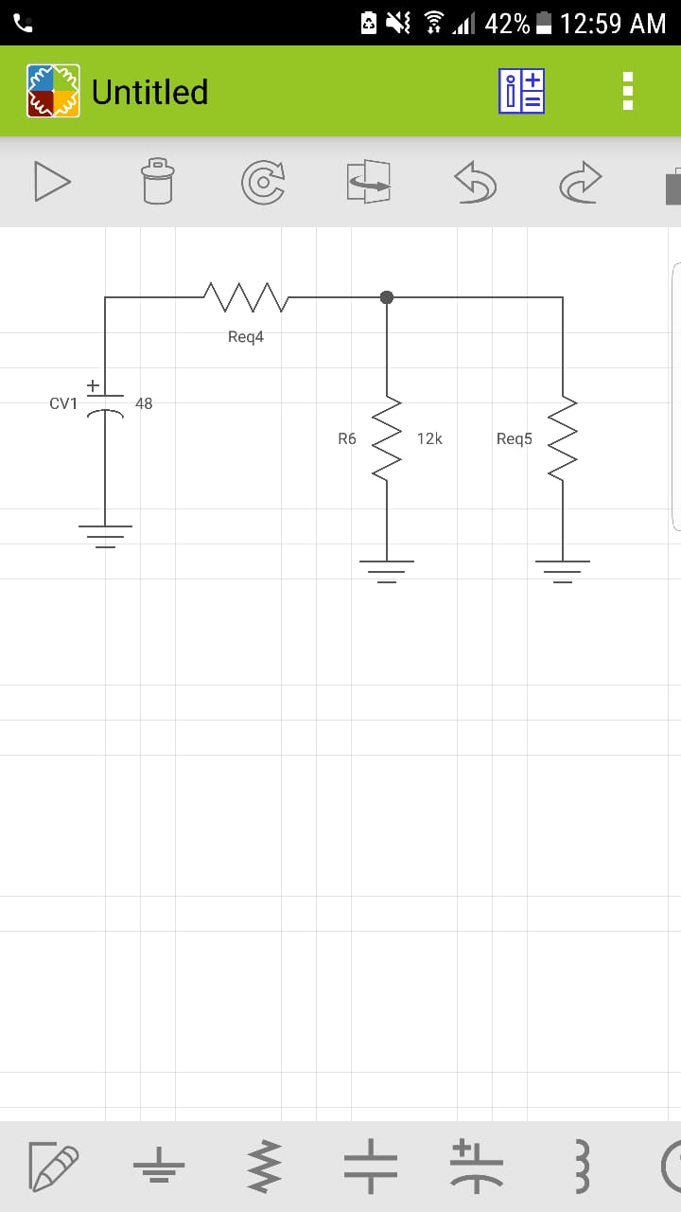 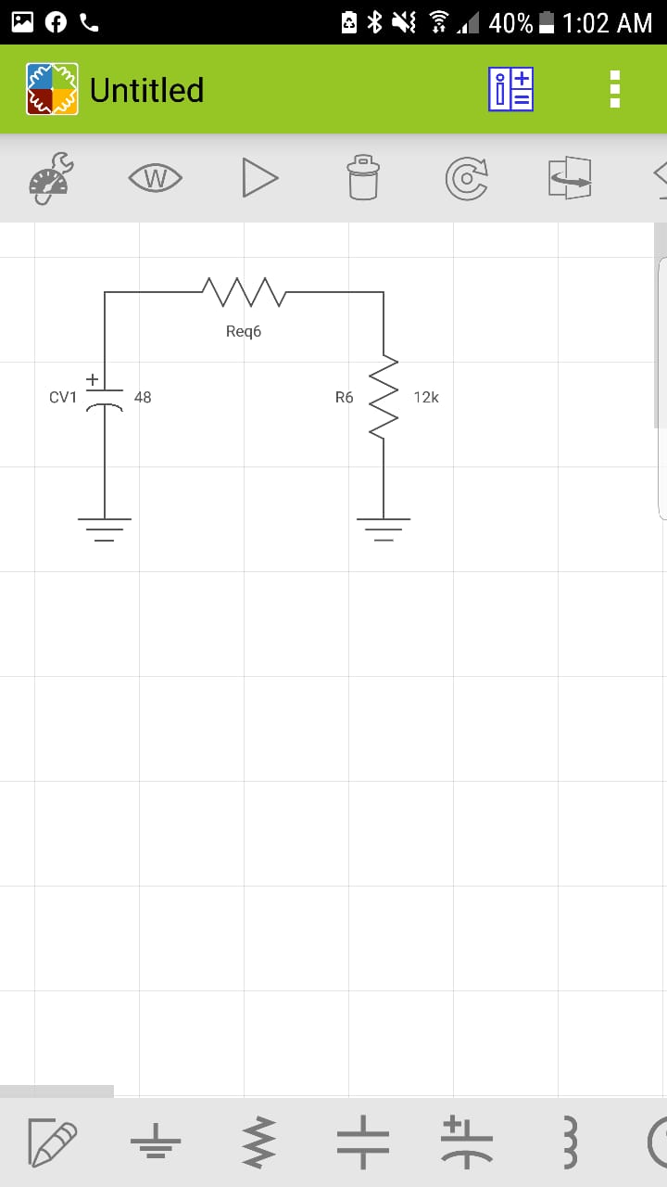

**Cuando**

**Cuando**

1. **Determine el equivalente de Thevenin del circuito mostrado en la figura 8-82 visto desde las terminales A y B.**

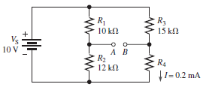

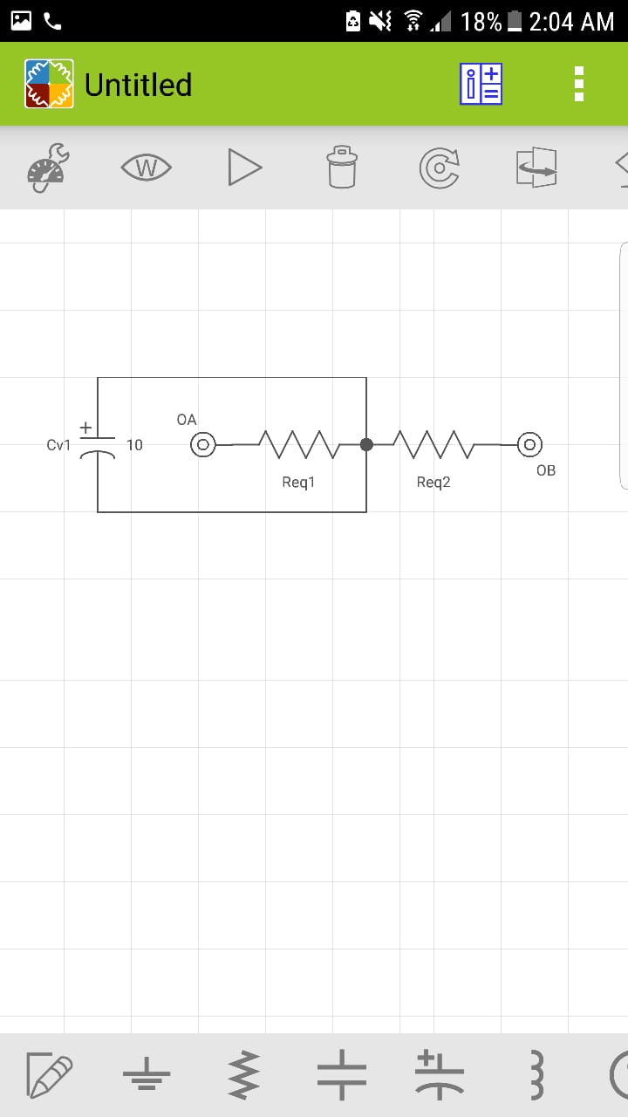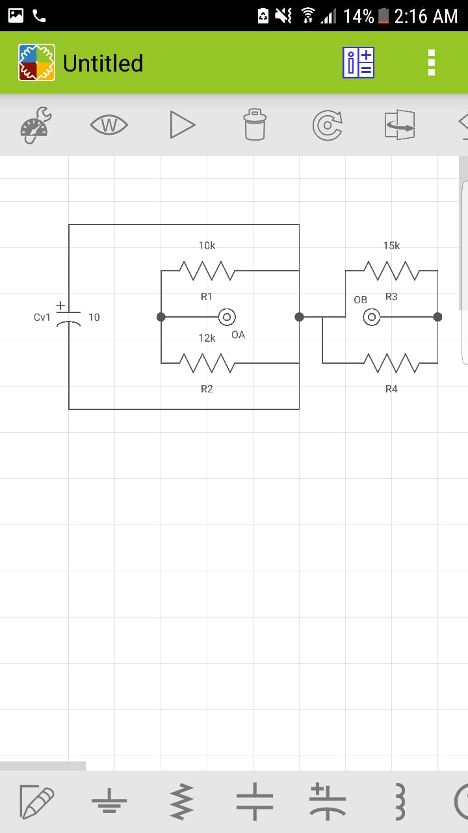

**SECCIÓN 8-6 Teorema de Norton.**

1. **Con el teorema de Norton, determine la corriente que circula a través del resistor de carga en la figura 8-77.**

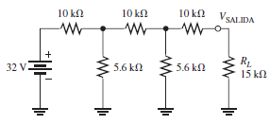

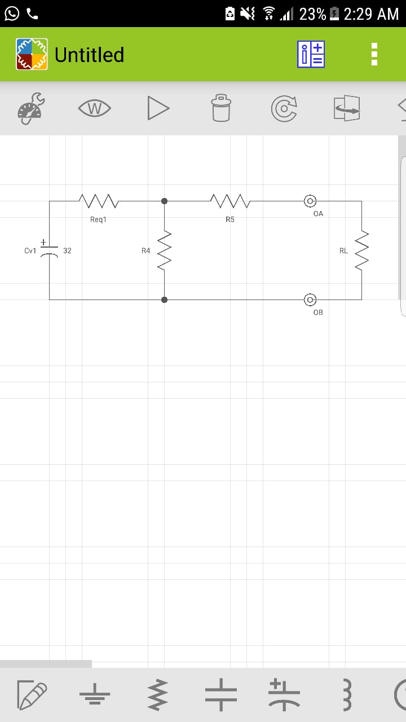

1. **Con el teorema de Norton, determine la corriente que circula a través de en la figura 8-80 cuando .**

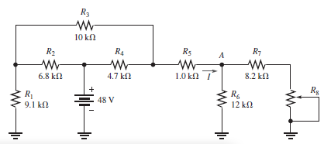





1. **En la figura 8-83, reduzca el circuito entre las terminales A y B a su equivalente Norton.**

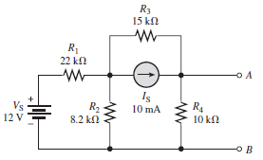

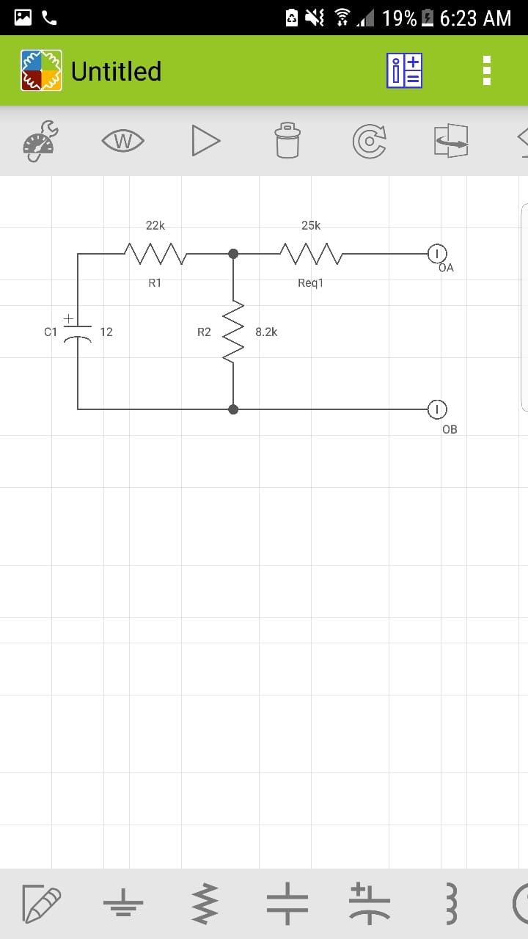

**SECCIÓN 8-7 Teorema de transferencia de potencia máxima.**

1. **En cada circuito mostrado en la figura 8-85, se tiene que transferir potencia máxima a la carga en cada paso.**

**(a)**

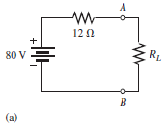

**(b)**

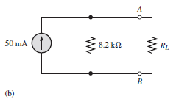

**(c)**

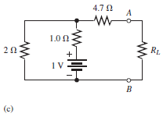

**(d)**

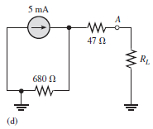

**SECCIÓN 8-8 Conversiones delta a Y () y Y a .**

1. **En la figura 8-88, convierta cada red delta en una red Y.**

**(a)**

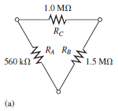

**(b)**

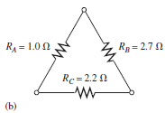

1. **Determine todas las corrientes que circulan en el circuito de la figura 8-90.**

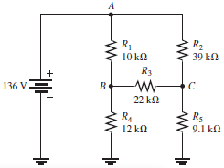

**Programa:** Electric Circuit Studio